Руководство пользователя к программе по исследованию, созданию и обработке состава продуктов на продовольственной базе
Разработчики:
Ерофеева А.Е.
Зайцев А.Д.
Николенко М.В.

Оглавление
1. Описание решаемой задачи 3
2. Описание входных данных 3
3. Описание интерфейса программы 3
3.1. Режим пользователя 4
3.1.1. Добавление записей 4
3.1.2. Удаление записей 5
3.1.3. Поиск по базе 6
3.1.4. Изменение записей 7
4. Описание подкаталогов 8
5. Требуемые внешние пакеты и библиотеки 8
6. Технические требования 8

Описание решаемой задачи
Разработанная на языке Python программа позволяет исследовать состав товаров (овощи, фрукты, ягоды) на продовольственной базе. В рамках функционала программы рассматривается проведение графического анализа с целью получения пользователем представления об имеющихся у него данных.
Задачи, которые решает разработанная программа:
- Осуществление корректной загрузки bd-файла(пользовательского или по умолчанию) с данными в программу для последующей обработки
- Реализация функции поиска по параметрам и вывод в файл результатов
- Изменение загруженной базы данных (добавление, удаление, изменение записей) и её выгрузка в файл
- Подсчёт среднего значения, а также выборочной дисперсии элементов столбца базы
- Реализация пользовательского режима работы с программой

Описание входных данных
Работа программы строится на обработке bd-файла, в котором содержатся значения следующих показателей:
- Название продукта
- Тип (овощ, фрукт, ягода)
- Цена (руб./кг)
- Энергетическая ценность (ККал)
- Вес (т)
- Поставщик
Каждому из показателей был присвоен свой ключ в целях удобства обращения с ними:
Показатель | Ключ в txt-файле
Название продукта | Name
Тип | Type
Цена | Price
Энергетическая ценность(KKал) | E.Value
Вес | Weight
Поставщик | Suplier

Описание интерфейса программы
Приложение запускается с помощью основного скрипта «Main». Для корректной работы программы необходимо наличие определённых установленных пакетов и библиотек, именно поэтому сразу после запуска программа проверяет их наличие.
После запуска пользователю становится доступно главное окно. Если программа была запущена по ошибке, либо пользователь удовлетворён её работой на каком-либо из этапов, в таком случае следует нажать крестик в верхнем правом углу активного окна, что приведёт к закрытию окна.
Для начала работы у пользователя должен быть файл Data.bd, содержащий данные для загрузки в программу. Формат записей должен выглядеть следующим образом (название, тип, цена, энерг. ценность(ККал), вес, поставщик). Для загрузки данных пользователю необходимо нажать на кнопку «Импорт», после чего данные базы появятся на экране и можно будет продолжить работу с другими функциями:
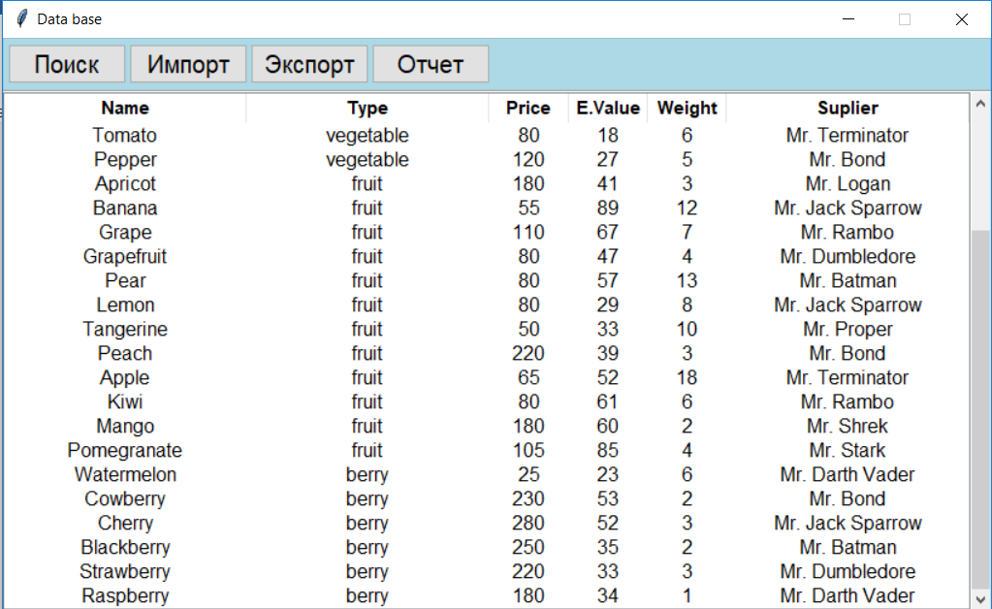

Режим пользователя
В рамках пользовательского режима доступен следующий функционал:
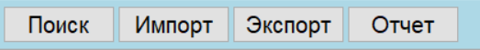

3.1.1 Добавление записей
Для создания новой записи следует нажать на правую кнопку мыши, именно там и появится окно с предложением добавить запись:
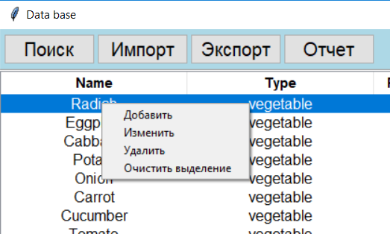
Затем откроется новое окно с полями для ввода данных. Если окно было открыто случайно или пользователь желает выйти из данной функции, то надо нажать на кнопку «Отмена» и оно закроется, тогда пользователь попадет обратно на главный экран программы:
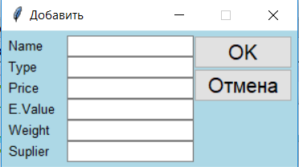
Пользователь должен ввести информацию в поля. Чтобы добавить запись в базу следует нажать на кнопку «Ок», тогда данные обновятся и изменения будут сохранены.

Удаление записей
Для создания новой записи следует нажат на правую кнопку мыши, именно там и появится окно с предложением удалить запись:

Для удаления записи следует нажат на кнопку «Удалить» в появившемся меню. Если вы не уверены в своём намерении удалить запись или открыли окно по ошибке, то можете нажать крестик, либо ответить «Нет»:
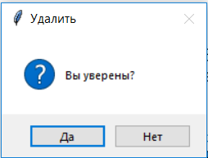
Подтвердив удаление нажатием на кнопку «Да», запись удаляется из базы, если была нажата кнопка «Нет», то ничего не происходит.

Поиск по базе
Для осуществления поиска по заданным параметрам, пользователю необходимо нажать на кнопку «Поиск» в главном меню. После нажатия появится новое окно:
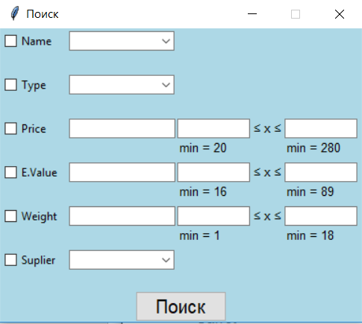
Для поиска по текстовым ключам (имя, тип, поставщик) пользователю предлагается заполнить соответсвующее поле и поставить галочку напротив нужного типа. Элементы с введенным значением и выбранным типом будут выделены в таблице. Для числовых типов реализована та же возможность, а также поиск по диапазону. Если ввести минимальное или максимальное значение и не ввести второе число для поиска в заданном промежутке, то программа найдет все элементы, больше или меньше введенного числа соответственно. При одновременном заполнении полей для поиска по совпадению и промежутку в одном ключе, программа выдаст ошибку.
Выборочно заполнив поля информацией, пользователь должен нажать «Поиск», чтобы запустить функцию выбора записей по заданным параметрам. После нажатия подходящие элементы будут подсвечены синим цветом так, чтобы пользователь отличил их от неподходящих записей:
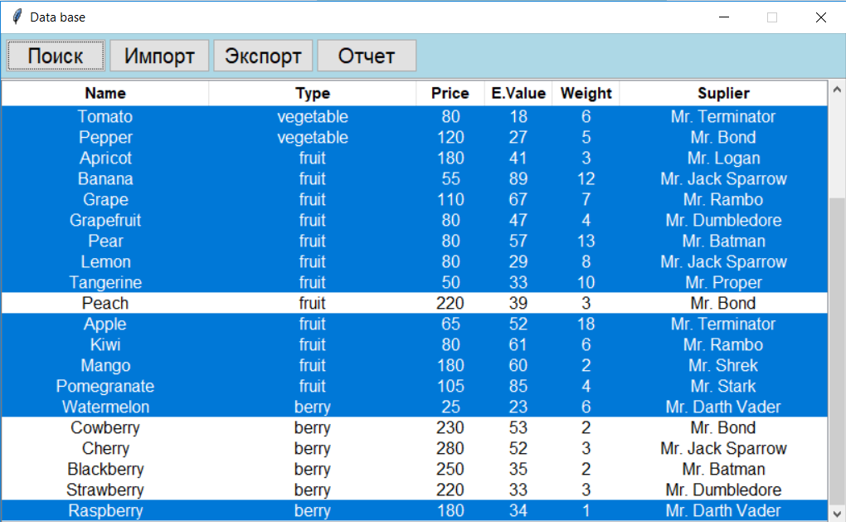
Чтобы вернуться к отображению всех записей надо нажать правой кнопкой мыши и выбрать строку «Отменить выделение», и таблица примет свой прежний вид:
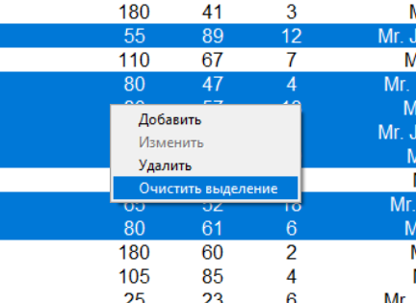

Изменение записей
Для изменения уже существующих записей необходимо нажать правой кнопкой мыши на запись, которую пользователь желает исправить и выбрать поле «Изменить»:
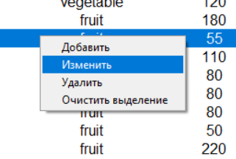
В главном меню, откроется новое окно с параметрами для редактирования записей:
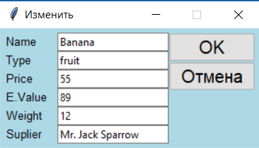
Для изменения существующей записи пользователь должен перезаполнить любые из полей. Чтобы сохранить изменения надо нажать «Ок», тогда данные будут обновлены.

Описание подкаталогов
Все составные части программы хранятся в каталоге «Work», который может быть установлен в корень любого диска, что не помешает корректной работы приложения. Внутри этого каталога существует 5 подкаталогов:
- Data – здесь хранятся данные приложения: bd-файл с данными
- Graphics – директория для хранения графических элементов программы
- Library – каталог для хранения необходимых библиотек
- Scripts – каталог, внутри которого лежат файлы программы в виде скриптов
- Notes – каталог с руководствами пользователя и разработчика

Требуемые внешние пакеты и библиотеки
- tkinter – визуализация данных
- os – модуль, служащий для манипуляций с путями к файлам в независимом от платформы виде
- configparser – модуль, реализующий язык базового парсера файла конфигурации

Технические требования
32- или 64-битная операционная система Windows, Linux, MacOS, на которую возможна установка программного обеспечения Python (https://www.python.org )

